4 октября отмечается День гражданской обороны МЧС России.
В рамках праздника были проведены мероприятия по правилам поведения при различных видах чрезвычайных ситуаций.
3 октября инспектор ПДН Весьегонского ОП МО МВД России «Краснохолмский» Пантина С.В. провела беседу «Правила безопасности при вооруженном нападении на школу» с обучающимися с 5 по 11 класс;
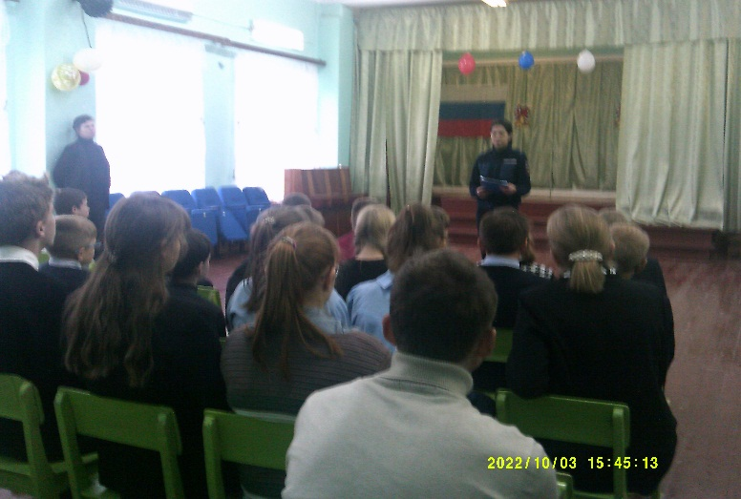
и «Безопасность превыше всего» с обучающимися с 1 по 4 класс.
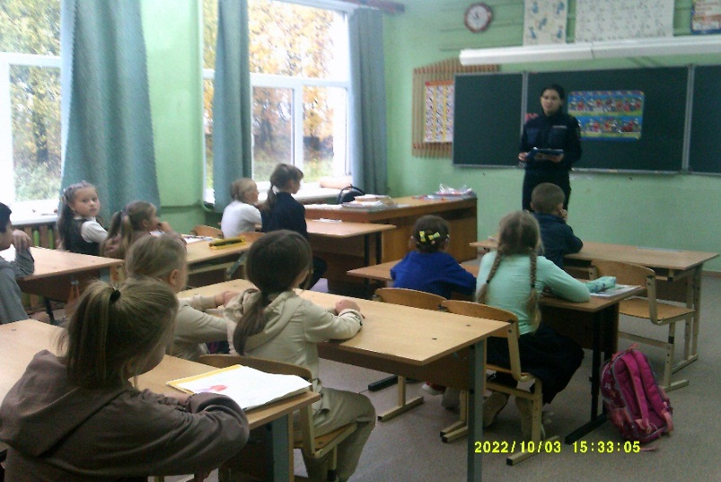
В рамках уроков ОБЖ обучающиеся старших классов просмотрели презентацию «День гражданской обороны», повторили правила действий при чрезвычайных ситуациях.
